10 Jahre Familienzentrum „Firmian“

Das Familienzentrum „Firmian“ wurde 2014 mit dem Ziel ins Leben gerufen, angemessene Antworten auf die Bedürfnisse von Familien in Bereichen wie Elternunterstützung, Ausbildung und Information, Freizeit- und Erholungsaktivitäten zu bieten. Die Zielgruppen des Projekts „sind Familien im Allgemeinen und insbesondere die Familien, die im Stadtviertel Firmian wohnen, wobei der Schwerpunkt auf der Rolle des Erwachsenen/Elternteils innerhalb der Familienbeziehungen liegt. Der Fokus auf familiäre Beziehungen hat daher einen besonderen Schwerpunkt auf den Elternteil.

In diesem Jahr feiert Familienzentrum sein 10-jähriges Bestehen, und zu diesem wichtigen Anlass werden in den Monaten November und Dezember eine Reihe von bedeutenden Veranstaltungen angeboten.

Nachstehend finden Sie das Programm:

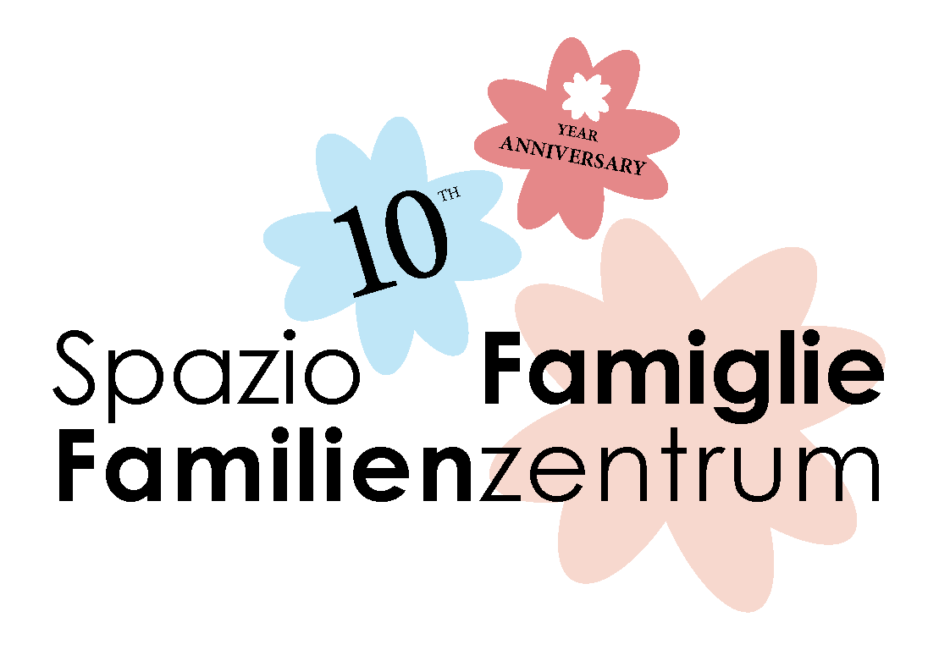


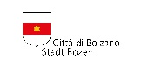
Mont. 18. NOVEMBER | ÖFFNUNG SPECIAL  15.30 – 17.30 | Eine Special-Öffnung des Zentrums für Eltern, die das Familienzentrum besuchen oder besucht haben  freier Eintritt
Dienst. 26. NOVEMBER | “ VITA”  Ausstellung von Bildern und Gedichten von Rosy | Rosy Crepaldi erzählt uns zusammen mit einem Tanzstück von Laura, wie man durch Kunst, Kreativität und Gemeinschaft mit Krankheit umgehen kann  Eintritt frei
Donn. 28. NOVEMBER | h 14.00 PHILATELIE-STEMPEL  h18.00 – 20.00 “AMARLI NON BASTA” Treffen mit MARIA RITA PARSI | Vor dem Familienzentrum sind alle eingeladen, „10-Jahres Jubiläum“-Postkarten mit eigens entworfenen Briefmarken zu sammeln und einzuschicken  Konferenz im Lyzeum Pascoli mit Maria Rita Parsi Psychopädagogin und Psychoterapeutin  Reservierung erforderlich, Eintritt frei
Samst. 30. NOVEMBER | “IO, TU, NOI...CON LORO”  h 15.00 – h 17.00 | Treffen mit Dr. Nicoletta Simionato über die schwierige Konjugation der Rollen in der Elternschaft: Ich als Individuum in der Partnerbeziehung, wir als Paar in der Elternrolle und ich für mich selbst.  Teilnahme kostenlos, Anmeldung erforderlich unter 3669622244, begrenzte Plätze
Mittw. 4. DEZEMBER | THEATERAUFFÜHRUNG  “IL FIGLIO CHE SARÓ”  h19.00- h 20.00 | Familienvorstellung organisiert vom Teatro Stabile in Bozen.  Ort: Auditorium G.Pascoli in der Grazia Deleddastr. Nr 4  Eintritt frei
Freit. 6. DEZEMBER | “IN CAMMINO VERSO LA SICUREZZA”  h18.00 – h20.00 | TALK mit Dr. E. Taricone, Diskussion über die heikle Grenze zwischen Kontrollbedürfnis und Grenzen.  Querschnittsthema für verschiedene Altersgruppen von Kindern.  Kostenlose Teilnahme, Reservierung erforderlich unter 3669622244. Begrenzte Plätze
Mont. 9. DEZEMBER | ÖFFNUNG SPECIAL  15.30 – 17.30 | Freier Eintritt
Mittw. 11. DEZEMBER | Special Stillgruppe  “ IL PRANZO DEL VILLAGGIO”  h 11.30 – 13.30 | Mütterkreis + gemeinsames Essen  Eintritt frei, Reservierung erforderlich unter 3669622244

Die Presse ist zur Pressekonferenz am Dienstag, 12. November um 10.00 Uhr im Familienzentrum am Montessoriplatz 11 eingeladen

